DEMANDE DE BRANCHEMENT EAU POTABLE / POSE COMPTEUR
OU DÉPLACEMENT DE COMPTEUR
Volet à conserver
SIEA

Rive droite de la Dore

Madame, monsieur,
Suite à votre demande, veuillez trouver ci-joint votre dossier pour la réalisation d’un branchement particulier en eau potable, de la pose d’un compteur ou du déplacement d’un compteur.
Le dossier est à retourner complet à l’adresse suivante :
Syndicat Intercommunal Eau et Assainissement
Rive droite de la Dore
15 route de l’Ecole
63300 DORAT
Ou par mail : siea-dorat@orange.fr

Dans tous les cas, le formulaire doit être accompagné des documents suivants, auquel cas, il ne sera pas pris en compte :
- La demande d’abonnement ci-jointe remplie et signée ;

- La demande de devis ci-jointe remplie et signée ;
- Un plan avec situation géographique et cadastral de la parcelle ;
- Un plan de masse avec l’emplacement souhaité du regard de compteur ;
L’emplacement du regard de compteur doit être en limite de propriété sur le domaine privé, le cas échéant, faute de place, avec accord de la commune, il pourrait être sur le domaine public. Pour des raisons purement techniques, le choix définitif de l’emplacement du regard de compteur est réservé à nos services.
A réception de l’ensemble des documents, un devis sera établi que vous recevrez dans un délai d’environ deux semaines.
Après acceptation de votre devis, les travaux seront exécutés par ordre d’arrivés, dans un délai compris en moyenne entre 3 et 6 semaines sous réserve de l’obtention des autorisations et démarchent réglementaires.
Nous vous signalons que le destinataire du devis, signataire de ce dernier, s’engage à payer le montant des travaux.
Si votre demande concerne uniquement la pose d’un compteur d’eau, nous vous rappelons que celle-ci ne peut s’effectuer que si les conditions suivantes sont respectées :

* Un branchement d’eau entre la canalisation principale et votre propriété est existant et fait l’objet d’une dépose temporaire.
* Dans le cadre d’un projet de lotissement, un regard a été mis en place lors des travaux de VRD.

La pose d’un compteur peut être effectuée dans un délai d’environ 8 jours ou à une date ultérieure (à préciser).
Volet à conserver
Schéma du compteur d’eau potable :
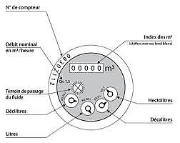

Schéma du branchement d’eau potable :
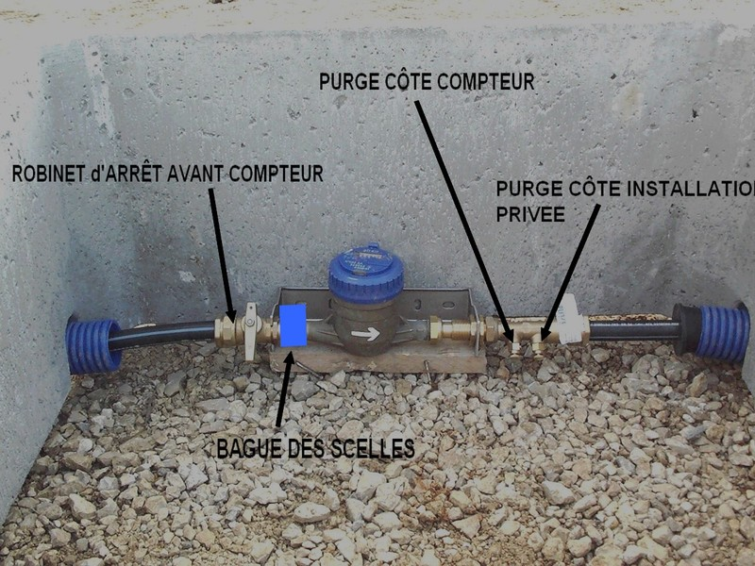

Quelques conseils et recommandations :
- Afin de permettre l’accès facilement à votre système de comptage, éviter de couvrir le regard (dalles, tôle, bois etc…), ni de végétaux à proximité.
- Protéger les canalisations contre le gel, faire installer des robinets d’arrêts sur vos canalisations privées extérieures pour purger en hiver. Pour les compteurs situés dans un garage, cave, regard béton, il faut les protéger avec une plaque de polystyrène. Evitez les éléments qui aggravent le gel (chiffon, paille, laine de verre ou roche, etc…).
- En cas d’absence prolongée, assurez-vous de fermer le robinet avant compteur si possible.
- Si vous disposez d’un puit ou système de récupération d’eau de pluie, il est interdit de le relier aux réseaux publics.
- Il est également interdit d’utiliser les canalisations d’eau du réseau public (ou d’un réseau privé relié au réseau public) pour la mise à la terre d’appareils électriques.

Volet à nous retourner complété
Partie réservée au service de l’eau
Nom de l’interlocuteur :………………………………………………………..
Dossier : Complet Incomplet : Date de réception :……………………
N° abonné :……………………… ……………
Extension réseau : Oui Non

DEMANDE DE DEVIS TRAVAUX EAU POTABLE

Demandeur :

Nom :………………………………………………….. Prénom :…………………………………………………
Adresse :
N°……………….. Rue :………………………..
Lieu-dit/village :……………………………………………..
Code Postal :………………………. Ville :………………………………………
Téléphone :…………………………………….
Portable :………………………………………
Mail :…………………………@.............................
Adresse de réalisation des travaux :
Numéro de la parcelle( avec lot pour un lotissement) :………………………………………………..
Rue :……………………………………………………….
Code Postal :……………………… Ville :…………………………….
Travaux à exécuter :
Réalisation d’un branchement en eau potable et la pose d’un compteur
Réalisation de la pose d’un compteur seul (branchement déjà existant)
Déplacement d’un compteur
Réalisation d’une pose de compteur supplémentaire

Désignation du branchement à créer :
Usage de l’eau à titre domestique pour :
Maison d’habitation
Habitat collectif (nombre de logements) …………………………………
Autre :……………………………………………………………………...

Usage de l’eau à titre professionnel pour : (Préciser le besoin de débit et de m3 souhaité)
Commerce………………………………
Industrie………………………………...
Activité de bureau………………………
Activité agricole…………………………

Utilisation d’autre source d’alimentation :
Puits, forage
Réutilisation des eaux de pluie

Date :…………………………………… Signature :

